Zeitungsartikel

https://www.tagblatt.ch/ostschweiz/kreuzlingen/arbon-das-geht-uns-alle-an-gruene-tagen-zum-thema-nachhaltige-wirtschaft-ld.2154881

ARBON

«Das geht uns alle an»: Grüne tagen zum Thema nachhaltige Wirtschaft
Im Rahmen eines Anlasses der Grünen diskutierten 25 Personen im Saurer Werk1 die Fragen:· Was benötigt der Wandel zu Wohlstand für viele innerhalb der planetaren Grenzen? Wie lässt sich die Wirtschaft in Zeiten der Ressourcenknappheit so organisieren, dass sie sozial gerecht wirkt? Die Ergebnissen übertrafen die Erwartungen.
23.06.2021, 13.39 Uhr
Hören
Merken
Drucken
Teilen
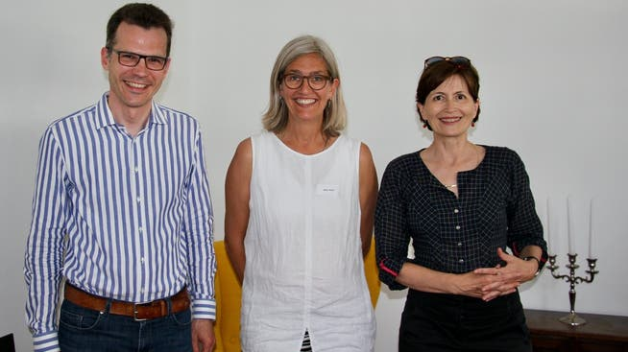

Stadtpräsident Dominik Diezi und die Grünen Heidi Heine und sowie Regula Rytz.
(red.) «Wirtschaft geht uns alle an – als Arbeitnehmerin und Arbeitnehmer, als Arbeitgeberin und Arbeitgeber, Konsumentin und Konsument, als Landwirtin und Landwirt, als Bewohnerinnen und Bewohnerinnen unserer Umwelt.» Das sagten die Organisatoren Walter Kehl und Heidi Heine von den Grünen Thurgau am 19. Juni anlässlich der Tagung «Nachhaltige Wirtschaft 5.0» im Arboner Werk1. «Innovationen sind technologisch, aber auch in anderer Form gefragt. Die nachhaltige Entwicklung betrifft uns alle in allen Lebensbereichen.»

Um acht gings los
Um acht Uhr öffneten sich denn die Türen für 25 Gäste beim ZIK-Areal. Der Grüne Walter Kehl und Coaching-Fachfrau Sandra Fässler führten sie durch das Tagesprogramm. Nebst den jungen Grünen waren Thurgauer Kantonsräte und Gäste aus Vorarlberg, St. Gallen, Zürich sowie Bern anwesend. Ausserdem Vertreter von «Gemeinwohlökonomie Schweiz», ein Finanzexperte, Nationalrat und Präsident der Grünen Thurgau Kurt Egger sowie Nationalrätin Regula Rytz, die bis letztes Jahr die Grünen Schweiz präsidierte.
Die Teilnehmenden behandelten in Arbeitsgruppen die Fragen: Was benötigt der Wandel zu Wohlstand für Viele innerhalb der planetaren Grenzen? Wie lässt sich die Wirtschaft in Zeiten der Ressourcenknappheit so organisieren, dass sie sozial gerecht wirkt? Besonders erfreut waren die Initiantinnen und Initianten darüber, dass sich gegen Ende zwei neue Gruppierungen bildeten, die sich der Vernetzung zum Thema im grenznahen DACH Raum (D Baden-Württemberg, A Vorarlberg und CH Ostschweiz) verschreiben und sich für die Weiterbearbeitung in der Ostschweiz treffen wollen. Ebenso verfolgen die Grünen Schweiz das Thema weiter.

